OSNOVNA ŠKOLA KONJŠČINA

KLASA: 003-06/19-01/09
URBROJ: 2211/04-380-11-19-1

U Konjščini, 26.08.2019.

................................................................

Pozivam Vas na 26. sjednicu Školskog odbora OŠ Konjščina koja će se održati u 28.08.2019. godine u 15:30h sa sljedećim

DNEVNIM REDOM

- Izvanučionička nastava 4. razredi
- Usvajanje kriterija za Zalogajček 4.
- Izvješće o provedenom testiranju i prijedlog ravnatelja za zapošljavanje za radno mjesto učitelja/ice engleskog jezika
- Usvajanje i potvrđivanje oduka o provođenju revizije knjižnice i sastavu povjerenstva za provođenje revizije knjižnice
- Razno

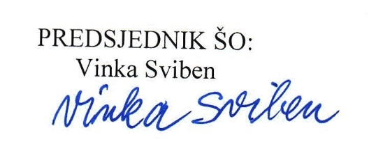

-poziv poslan putem maila

